蓝田县妇女联合会
2019年度部门决算说明

保密审查情况：已审查

部门主要负责人审签情况：已审签

目录

第一部分 部门概况
一、部门主要职责及内设机构
二、部门决算单位构成
三、部门人员情况
第二部分 2019年度部门决算表
一、收入支出决算总表
二、收入决算总表
三、支出决算总表
四、财政拨款收入支出决算总表
五、一般公共预算财政拨款支出决算表
六、一般公共预算财政拨款基本支出决算表
七、一般公共预算财政拨款“三公”经费及会议费、培训费支出决算表
八、政府性基金预算财政拨款收入支出决算表
第三部分 2019年度部门决算情况说明
一、收入支出决算总体情况说明
二、收入决算情况说明
三、支出决算情况说明
四、财政拨款收入支出决算总体情况说明
五、一般公共预算财政拨款支出决算情况说明
（一）财政拨款支出决算总体情况说明
（二）财政拨款支出决算具体情况说明
六、一般公共预算财政拨款基本支出决算情况说明
七、一般公共预算财政拨款“三公”经费及会议费、培训费支出决算情况说明
（一）“三公”经费财政拨款支出决算总体情况说明
（二）“三公”经费财政拨款支出决算具体情况说明
（三）培训费支出情况说明
（四）会议费支出情况说明
八、政府性基金预算财政拨款收入支出情况说明
九、国有资本经营财政拨款收入支出情况说明
十、预算绩效情况说明
（一）预算绩效管理工作开展情况说明
（二）部门决算中项目绩效自评结果
（三）部门决算中整体支出绩效自评结果
十一、其他重要事项说明
（一）机关运行经费支出情况说明
（二）政府采购支出情况说明
（三）国有资产占用及购置情况说明
第四部分 专业名词解释

- 部门概况

一、部门主要职责及内设机构
（一）主要职责
我会是中共蓝田县委领导下的人民群众团体，内设科室1个：蓝田县人民政府妇女儿童工作委员会办公室（简称：妇儿工委办），承担县妇儿工委的日常工作。
主要职责有：
1.坚持正确的政治方向，团结动员全县广大妇女及各类妇女组织，同党中央在思想上、政治上、行动上保持一致，坚定不移地走中国特色社会主义妇女发展道路，切实保持和增强妇联组织和妇女工作的政治性、先进性、群众性，把广大妇女群众团结凝聚在党的周围。
2.围绕市县委、县政府中心工作，团结动员广大妇女发挥“半边天”的作用，加强妇女创业创新工作，引导妇女在“大众创业，万众创新”中主动适应新常态，不断丰富“巾帼建功”“双学双比”时代内涵，在本职工作中创新、创优、创造新业绩。
3.教育和引导广大妇女践行社会主义核心价值观，弘扬传统美德和自尊自信自立自强精神，全面提高素质，促进妇女人才成长。培育良好家风，推进家庭文明建设；推动和开展妇女的科学文化知识及生产、生活技能培训，提高妇女综合素质，促进全面发展；宣传马克思主义妇女观，推动落实男女平等基本国策，营造有利于妇女全面发展的社会环境；宣传表彰优秀妇女典型，培养、推荐女性人才；广泛开展志愿服务，完善组织管理，提升志愿服务水平。
4.坚持为妇女儿童服务，开展维护妇女儿童合法权益工作；代表妇女参与全县社会事务的民主决策、民主管理、民主监督，参与有关妇女儿童法律、法规、条例和政策的制定，参与社会治理和公共服务，推进保障妇女、儿童权益法律政策和妇女、儿童发展纲要、规划的实施。
5.重视家庭建设，注重家庭、注重家教、注重家风。做好家庭和儿童工作，关心妇女儿童生活，拓宽服务渠道，建设服务阵地，发展公益事业，推动全社会为妇女儿童和家庭服务。
6.坚持改革创新，负责妇联组织自身建设，积极培育和发展各类妇女组织，加强与女性社会组织和社会各界的联系，推进妇联组织和妇女工作凝聚力、吸引力、影响力；创新基层组织设置、强化阵地建设，扩大组织覆盖，协调推动社会各界为妇女儿童办实事、办好事。
7.负责妇女交流合作，围绕实施“一带一路”倡议，加强交流与合作；巩固和扩大各族各界妇女的大团结，促进社会统一大业，积极开展妇女儿童方面的对外文化、教育、环保等交流和经贸活动，增进了解和友谊。
8.蓝田县人民政府妇女儿童工作委员会（简称县妇儿工委）是蓝田县政府负责妇女儿童工作的议事协调机构,负责协调和推动政府有关部门执行妇女儿童的各项法律法规和政策措施,全面发展妇女儿童事业。县妇儿工委办公室设在县妇女联合会，承担县妇儿工委的日常工作。
（二）内设机构
从预算单位构成看，本单位为独立预算部门，无二级预算部门，为全额财政拨款的行政单位。内设科室1个：蓝田县人民政府妇女儿童工作委员会办公室（简称：妇儿工委办），承担县妇儿工委的日常工作。
本单位无下属单位。
二、部门决算单位构成
从预算单位构成看，本单位为独立预算部门，无二级预算部门，县妇联的部门决算包括蓝田县妇女联合会本级决算，无下属单位。
三、部门人员情况说明
截止2019年底，本部门人员编制6人，其中行政编制6人；年初实有人数5人，年末实有人员4人，其中行政编制4人，1人到达退休年龄，办理退休。单位管理的离退休人员0人。
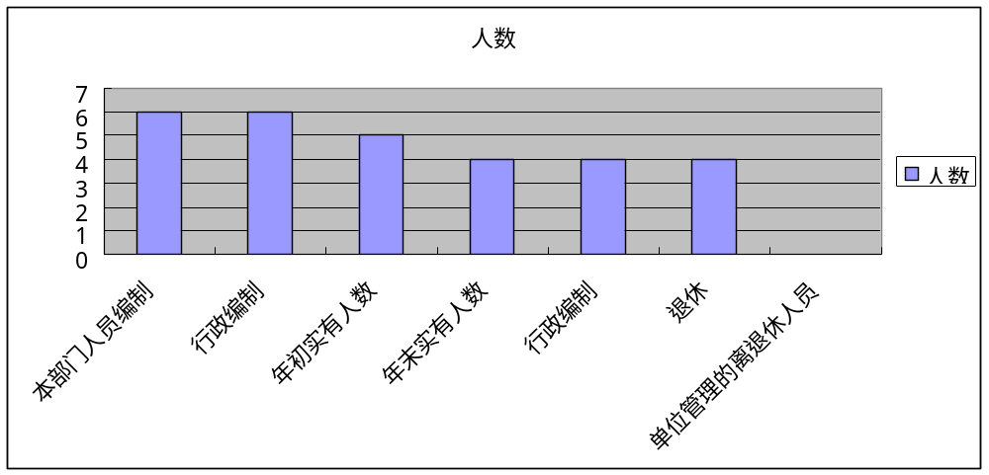
第二部分 2019年度部门决算表
序号 | 内容 | 是否  空表 | 表格为空的理由
表1 | 收入支出决算总表 | 否
表2 | 收入决算表 | 否
表3 | 支出决算表 | 否
表4 | 财政拨款收入支出决算总表 | 否
表5 | 一般公共预算财政拨款支出决算表（按功能分类科目） | 否
表6 | 一般公共预算财政拨款基本支出决算表 （按经济分类科目） | 否
表7 | 一般公共预算财政拨款“三公”经费及会议费、培训费支出决算表 | 否
表8 | 政府性基金预算财政拨款收入支出决算表 | 是 | 无政府性基金预算财政拨款收入

收入支出决算总表
公开01表
编制部门：蓝田县妇女联合会 金额单位：万元
收 入 |  | 支 出
项 目 | 决算数 | 项目 | 决算数
1、一般公共预算财政拨款 | 89.68 | 1、一般公共服务支出 | 83.72
2、政府性基金预算财政拨款 | 0.00 | 2、外交支出 | 0.00
3、国有资本经营预算财政拨款 | 0.00 | 3、国防支出 | 0.00
4、上级补助收入 | 0.00 | 4、公共安全支出 | 0.00
5、事业收入 | 0.00 | 5、教育支出 | 0.00
6、经营收入 | 0.00 | 6、科学技术支出 | 0.00
7、附属单位上缴收入 | 0.00 | 7、文化旅游体育与传媒支出 | 0.00
8、其他收入 | 0.00 | 8、社会保障和就业支出 | 4.84
 |  | 9、卫生健康支出 | 1.12
 |  | 10、节能环保支出 | 0.00
 |  | 11、城乡社区支出 | 0.00
 |  | 12、农林水支出 | 0.00
 |  | 13、交通运输支出 | 0.00
 |  | 14、资源勘探信息等支出 | 0.00
 |  | 15、商业服务业等支出 | 0.00
 |  | 16、金融支出 | 0.00
 |  | 17、援助其他地区支出 | 0.00
 |  | 18、自然资源海洋气象等支出 | 0.00
 |  | 19、住房保障支出 | 0.00
 |  | 20、粮油物资储备支出 | 0.00
 |  | 21、灾害防治及应急管理支出 | 0.00
 |  | 22、其他支出 | 0.00
本年收入合计 | 89.68 | 本年支出合计 | 89.68
用事业基金弥补收支差额 | 0.00 | 结余分配 | 0.00
年初结转和结余 | 0.00 | 年末结转和结余 | 0.00
收入总计 | 89.68 | 支出总计 | 89.68
注：本表反映部门本年度的总收支和年末结转结余情况。本表金额转换为万元时，因四舍五入可能存在尾差。

收入决算表
公开02表
编制部门：蓝田县妇女联合会 金额单位：万元
项目 |  | 本年收入合计 | 财政拨款收入 | 上级补助收入 | 事业收入 |  | 经营  收入 | 附属单位上缴收入 | 其他  收入
功能分类科目编码 | 科目  名称 | 本年收入合计 | 财政拨款收入 | 上级补助收入 | 小计 | 其中：教育费 | 经营  收入 | 附属单位上缴收入 | 其他  收入
合计 |  | 89.68 | 89.68
201 | 一般公共服务支出 | 83.72 | 83.72 | 0.00 | 0.00 | 0.00 | 0.00 | 0.00 | 0.00
20129 | 群众团体事务 | 83.72 | 83.72 | 0.00 | 0.00 | 0.00 | 0.00 | 0.00 | 0.00
2012901 | 行政运行 | 48.48 | 48.48 | 0.00 | 0.00 | 0.00 | 0.00 | 0.00 | 0.00
2012999 | 其他群众团体事务支出 | 35.24 | 35.24 | 0.00 | 0.00 | 0.00 | 0.00 | 0.00 | 0.00
208 | 社会保障和就业支出 | 4.84 | 4.84 | 0.00 | 0.00 | 0.00 | 0.00 | 0.00 | 0.00
20805 | 行政事业单位离退休 | 4.84 | 4.84 | 0.00 | 0.00 | 0.00 | 0.00 | 0.00 | 0.00
2080505 | 机关事业单位基本养老保险缴费支出 | 4.84 | 4.84 | 0.00 | 0.00 | 0.00 | 0.00 | 0.00 | 0.00
210 | 卫生健康支出 | 1.12 | 1.12 | 0.00 | 0.00 | 0.00 | 0.00 | 0.00 | 0.00
21011 | 行政事业单位医疗 | 1.04 | 1.04 | 0.00 | 0.00 | 0.00 | 0.00 | 0.00 | 0.00
2101101 | 行政单位医疗 | 0.99 | 0.99 | 0.00 | 0.00 | 0.00 | 0.00 | 0.00 | 0.00
2101103 | 公务员医疗补助 | 0.05 | 0.05 | 0.00 | 0.00 | 0.00 | 0.00 | 0.00 | 0.00
21099 | 其他卫生健康支出 | 0.08 | 0.08 | 0.00 | 0.00 | 0.00 | 0.00 | 0.00 | 0.00
2109901 | 其他卫生健康支出 | 0.08 | 0.08 | 0.00 | 0.00 | 0.00 | 0.00 | 0.00 | 0.00
注：本表反映部门本年度取得的各项收入情况。本表金额转换为万元时，因四舍五入可能存在尾差。

支出决算表
公开03表
编制部门：蓝田县妇女联合会 金额单位：万元
项目 |  | 合计 | 基本支出 | 项目支出 | 上缴上  级支出 | 经营支出 | 对附属单位  补助支出
功能分类科目编码 | 科目名称
合计 |  | 89.68 | 54.44 | 35.24
201 | 一般公共服务支出 | 83.72 | 48.48 | 35.24 | 0.00 | 0.00 | 0.00
20129 | 群众团体事务 | 83.72 | 48.48 | 35.24 | 0.00 | 0.00 | 0.00
2012901 | 行政运行 | 48.48 | 48.48 | 0.00 | 0.00 | 0.00 | 0.00
2012999 | 其他群众团体事务支出 | 35.24 | 0.00 | 35.24 | 0.00 | 0.00 | 0.00
208 | 社会保障和就业支出 | 4.84 | 4.84 | 0.00 | 0.00 | 0.00 | 0.00
20805 | 行政事业单位离退休 | 4.84 | 4.84 | 0.00 | 0.00 | 0.00 | 0.00
2080505 | 机关事业单位基本养老保险缴费支出 | 4.84 | 4.84 | 0.00 | 0.00 | 0.00 | 0.00
210 | 卫生健康支出 | 1.12 | 1.12 | 0.00 | 0.00 | 0.00 | 0.00
21011 | 行政事业单位医疗 | 1.04 | 1.04 | 0.00 | 0.00 | 0.00 | 0.00
2101101 | 行政单位医疗 | 0.99 | 0.99 | 0.00 | 0.00 | 0.00 | 0.00
2101103 | 公务员医疗补助 | 0.05 | 0.05 | 0.00 | 0.00 | 0.00 | 0.00
21099 | 其他卫生健康支出 | 0.08 | 0.08 | 0.00 | 0.00 | 0.00 | 0.00
2109901 | 其他卫生健康支出 | 0.08 | 0.08 | 0.00 | 0.00 | 0.00 | 0.00
注：本表反映部门本年度各项支出情况。本表金额转换为万元时，因四舍五入可能存在尾差。

财政拨款收入支出决算总表
公开04表
编制部门：蓝田县妇女联合会 单位：万元
收入 |  | 支出
项 目 | 决算数 | 项目 |  | 合计 | 一般公共预算财政拨款 | 政府性基金预算财政拨款
1、一般公共预算财政拨款 | 89.68 | 1、一般公共服务支出 |  | 83.72 | 83.72 | 0.00
2、政府性基金预算财政拨款 | 0.00 | 2、外交支出 |  | 0.00 | 0.00 | 0.00
3、国有资本经营预算收入 | 0.00 | 3、国防支出 |  | 0.00 | 0.00 | 0.00
 |  | 4、公共安全支出 |  | 0.00 | 0.00 | 0.00
 |  | 5、教育支出 |  | 0.00 | 0.00 | 0.00
 |  | 6、科学技术支出 |  | 0.00 | 0.00 | 0.00
 |  | 7、文化旅游体育与传媒支出 |  | 0.00 | 0.00 | 0.00
 |  | 8、社会保障和就业支出 |  | 4.84 | 4.84 | 0.00
 |  | 9、卫生健康支出 |  | 1.12 | 1.12 | 0.00
 |  | 10、节能环保支出 |  | 0.00 | 0.00 | 0.00
 |  | 11、城乡社区支出 |  | 0.00 | 0.00 | 0.00
 |  | 12、农林水支出 |  | 0.00 | 0.00 | 0.00
 |  | 13、交通运输支出 |  | 0.00 | 0.00 | 0.00
 |  | 14、资源勘探信息等支出 |  | 0.00 | 0.00 | 0.00
 |  | 15、商业服务业等支出 |  | 0.00 | 0.00 | 0.00
 |  | 16、金融支出 |  | 0.00 | 0.00 | 0.00
 |  | 17、援助其他地区支出 |  | 0.00 | 0.00 | 0.00
 |  | 18、自然资源海洋气象等支出 |  | 0.00 | 0.00 | 0.00
 |  | 19、住房保障支出 |  | 0.00 | 0.00 | 0.00
 |  | 20、粮油物资储备支出 |  | 0.00 | 0.00 | 0.00
 |  | 21、灾害防治及应急管理支出 |  | 0.00 | 0.00 | 0.00
 |  | 22、其他支出 |  | 0.00 | 0.00 | 0.00
本年收入合计 | 89.68 |  | 本年支出合计 | 89.68 | 89.68 | 0.00
年初财政拨款结转结 | 0.00 |  | 年末财政拨款结转和结余 | 0.00 | 0.00 | 0.00
一、一般公共预  算财政拨款 | 0.00
二、政府性基金预  算财政拨款 | 0.00
收入总计 | 89.68 |  | 支出总计 | 89.68 | 89.68 | 0.00

一般公共预算财政拨款支出决算表（按功能分类科目）
公开05表
编制部门：蓝田县妇女联合会 金额单位：万元
项 目 |  | 本年支出合计 | 基本支出 |  |  | 项目支出 | 备注
功能分类科目编码 | 科目名称 | 本年支出合计 | 小计 | 人员经费 | 公用经费 | 项目支出 | 备注
合计 |  | 89.68 | 54.44 | 49.15 | 5.29 | 35.24
201 | 一般公共服务支出 | 83.72 | 48.48 | 43.19 | 5.29 | 35.24
20129 | 群众团体事务 | 83.72 | 48.48 | 43.19 | 5.29 | 35.24
2012901 | 行政运行 | 48.48 | 48.48 | 43.19 | 5.29 | 0.00
2012999 | 其他群众团体事务支出 | 35.24 | 0.00 | 0.00 | 0.00 | 35.24
208 | 社会保障和就业支出 | 4.84 | 4.84 | 4.84 | 0.00 | 0.00
20805 | 行政事业单位离退休 | 4.84 | 4.84 | 4.84 | 0.00 | 0.00
2080505 | 机关事业单位基本养老保险缴费支出 | 4.84 | 4.84 | 4.84 | 0.00 | 0.00
210 | 卫生健康支出 | 1.12 | 1.12 | 1.12 | 0.00 | 0.00
21011 | 行政事业单位医疗 | 1.04 | 1.04 | 1.04 | 0.00 | 0.00
2101101 | 行政单位医疗 | 0.99 | 0.99 | 0.99 | 0.00 | 0.00
2101103 | 公务员医疗补助 | 0.05 | 0.05 | 0.05 | 0.00 | 0.00
21099 | 其他卫生健康支出 | 0.08 | 0.08 | 0.08 | 0.00 | 0.00
2109901 | 其他卫生健康支出 | 0.08 | 0.08 | 0.08 | 0.00 | 0.00
注：本表反映部门本年度一般公共预算财政拨款实际支出情况。本表金额转换为万元时，因四舍五入可能存在尾差。

一般公共预算财政拨款基本支出决算表（按经济分类科目）
公开06表
编制部门：蓝田县妇女联合会 金额单位：万元
项 目 |  | 本年支出合计 | 人员经费 | 公用经费 | 备注
经济分类科目编码 | 科目名称
合计 |  | 54.44 | 49.15 | 5.29
301 | 工资福利支出 | 49.15 | 49.15 | 0.00
30101 | 基本工资 | 20.74 | 20.74 | 0.00
30102 | 津贴补贴 | 14.90 | 14.90 | 0.00
30103 | 奖金 | 7.56 | 7.56 | 0.00
30108 | 机关事业单位基本养老保险缴费 | 4.84 | 4.84 | 0.00
30110 | 职工基本医疗保险缴费 | 0.99 | 0.99 | 0.00
30111 | 公务员医疗补助缴费 | 0.05 | 0.05 | 0.00
30112 | 其他社会保障缴费 | 0.08 | 0.08 | 0.00
302 | 商品和服务支出 | 5.29 | 0.00 | 5.29
30201 | 办公费 | 1.66 | 0.00 | 1.66
30202 | 印刷费 | 2.08 | 0.00 | 2.08
30211 | 差旅费 | 0.70 | 0.00 | 0.70
30215 | 会议费 | 0.85 | 0.00 | 0.85
注：本表反映部门本年度一般公共预算财政拨款基本支出明细情况。本表金额转换为万元时，因四舍五入可能存在尾差。

一般公共预算财政拨款“三公”经费
及会议费、培训费支出决算表
公开07表
编制部门： 蓝田县妇女联合会 金额单位：万元
项目 | 一般公共预算财政拨款安排的“三公”经费 |  |  |  |  |  | 会议费 | 培训费
项目 | 小计 | 因公出国（境）费用 | 公务接待费 | 公务用车购置及运行维护费 |  |  | 会议费 | 培训费
 |  |  |  | 小计 | 公务用车购置费 | 公务用车运行维护费 | 会议费 | 培训费
项目 | 1 | 2 | 3 | 4 | 5 | 6 | 7 | 8
预算数 | 0.00 | 0.00 | 0.00 | 0.00 | 0.00 | 0.00 | 0.00 | 0.00
决算数 | 0.00 | 0.00 | 0.00 | 0.00 | 0.00 | 0.00 | 0.85 | 0.13
注：本表反映部门本年度一般公共预算财政拨款“三公”经费、会议费、培训费的预算数和实际支出。预算数为调整预算数。本表金额转换为万元时，因四舍五入可能存在尾差。

政府性基金预算财政拨款收入支出决算表
公开08表
编制部门：蓝田县妇女联合会 金额单位：万元
项 目 |  | 年初结转和结余 | 本年收入 | 本年支出 |  |  | 年末结转和结余
功能分类科目编码 | 科目名称 | 年初结转和结余 | 本年收入 | 小计 | 基本支出 | 项目支出 | 年末结转和结余
合计
无
注：本表反映部门本年度政府性基金预算财政拨款收入支出及结转和结余情况。本表金额转换为万元时，因四舍五入可能存在尾差。

第三部分 2019年度部门决算情况说明

一、收入支出决算总体情况说明
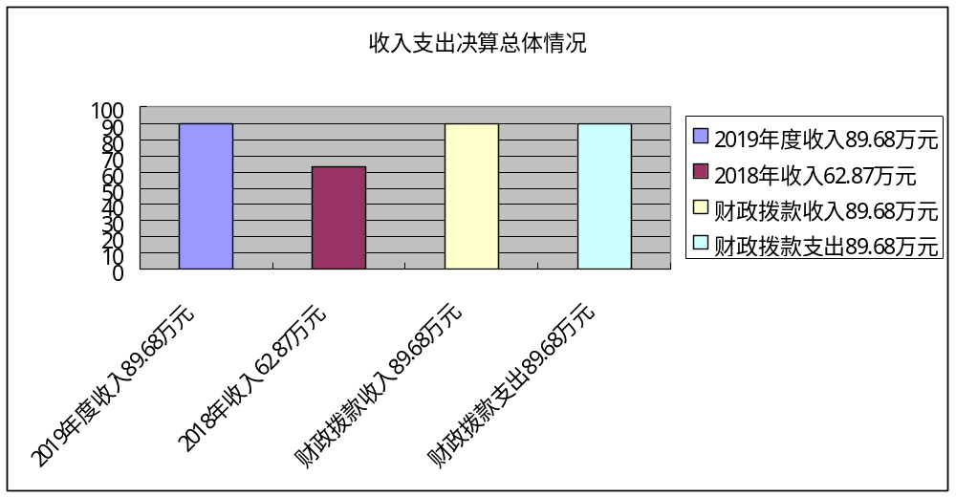
2019年度收入为89.68万元，其中：财政拨款收入89.68万元，本年支出为89.68万元，年末结余和结转为0万元，较上年62.87万元，增加26.81万元，增加比率为29%，主要是本单位2019年落实了“妇女儿童活动经费和村妇联主席工作补贴”。
二、收入决算情况说明
2019年度收入支出总体情况。2019年度收入为89.68万元，其中：财政拨款收入89.68万元，本年支出为89.68万元，年末结余和结转为0万元，较上年增加26.81万元，事业收入0万元；经营收入0万元；其他收入0万元，增加比率为29%，主要是本单位2019年落实了“妇女儿童活动经费和村妇联主席工作补贴”。

三、支出决算情况说明
2019年支出为89.68万元，其中：基本支出54.44万元，占60.70%。，项目支出35.24万元，占39.30%。经营性支出0万元。
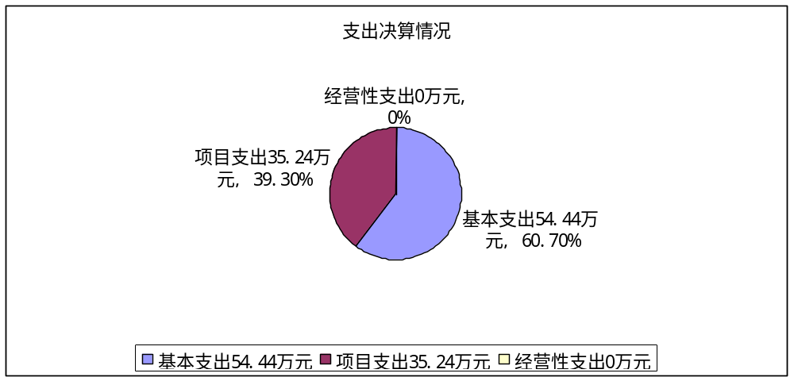
四、财政拨款收入支出决算总体情况说明
2019年度财政拨款收入89.68万元，较上年增加26.81万元，事业收入0万元；经营收入0万元；其他收入0万元，增加比率为29%，主要是本单位落实了“妇女儿童活动经费和村妇联主席工作补贴”。
2019年度财政拨款支出89.68万元，较上年增加26.81万元，增加比率为29%，主要是落实了“妇女儿童活动经费和村妇联主席工作补贴”。
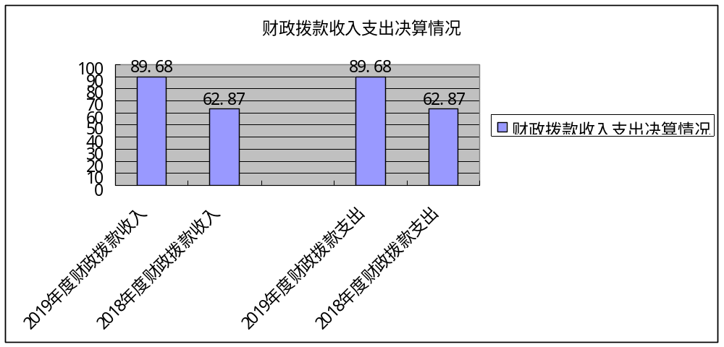
五、一般公共预算财政拨款支出决算情况说明
（一）财政拨款支出决算总体情况说明。
2019年度财政拨款支出89.68万元，较上年增加26.81万元，增加比率为29%，主要是本单位2019年落实了“妇女儿童活动经费和村妇联主席工作补贴”。
（二）财政拨款支出决算具体情况说明。
2019年度财政拨款支出年初预算为46.57万元，支出决算为89.68万元，完成年初预算的192.57%。按照政府功能分类科目，其中：
1.一般公共服务支出（类）财政事务（款）行政运行（项）。
一般公共服务支出年初预算为46.57万元，支出决算为83.72万元，其中，行政运行支出48.48万元，其他群团事务支出35.24万元，完成年初预算的179.78%。决算数大于预算数的主要原因是本单位2019年落实了“妇女儿童活动经费和村妇联主席工作补贴”。
2.社会保障和就业支出预算为0元，支出决算为4.84万元。其中机关事业单位基本养老保险缴费支出4.84万元。决算数大于预算数主要原因是2019年度机关事业单位基本养老保险缴费由单位自行缴纳。
3.卫生健康支出预算为0元，支出决算为1.12万元。j其中行政事业单位医疗支出1.04万元，其他卫生健康支出0.08万元。决算数大于预算数主要原因是机关干部医疗保险费用由单位自行缴纳。
六、一般公共预算财政拨款基本支出决算情况说明
2019年度一般公共预算财政拨款基本支出54.44万元，包括：人员经费支出49.15万元和公用经费支出5.29万元。
人员经费：49.15万元，主要包括工资福利支出49.15万元。其中：基本工资20.74万元，津贴补贴14.9万元，奖金7.56万元，机关事业单位基本养老保险缴费4.84万元，职工基本医疗保险缴费0.98万元，公务员医疗补助缴费0.05万元，其他卫生健康支出0.08万元。
公用经费：5.29万元，主要为商品和服务支出，其中办公费1.66万元，印刷费2.08万元，差旅费0.7万元，会议费0.85万元。
七、一般公共预算财政拨款“三公”经费及会议费、培训费支出决算情况说明
（一）“三公”经费财政拨款支出决算总体情况说明。
2019年度“三公”经费财政拨款支出预算为0万元，支出决算为0万元0。决算数和预算数相等。
（二）“三公”经费财政拨款支出决算具体情况说明。
2019年度“三公”经费财政拨款支出决算中，因公出国（境）费支出决算0万元；公务用车购置费支出0万元，占；公务用车运行维护费支出决算0万元；公务接待费支出决算0万元。具体情况如下：
1.因公出国（境）支出情况说明。
2019年度因公出国（境）团组0个，0人次，预算为0万元，支出决算为0万元，决算数和预算数相等。
2.公务用车购置费用支出情况说明。
2019年度购置车辆0台，预算为0万元，支出决算为0万元，决算数和预算数相等。
3.公务用车运行维护费用支出情况说明。
2019年度公务用车运行维护费预算为0万元，支出决算为0万元，决算数和预算数相等。
4.公务接待费支出情况说明。
2019年度公务接待0批次，0人次，预算为0万元，支出决算为0万元，决算数和预算数相等。
（三）培训费支出情况说明。
2019年度培训费预算为0万元，支出决算为0.13万元，主要原因是举办了一起村级妇联主席培训会
（四）会议费支出情况说明。
2019年度会议费预算为0万元，支出决算为0.85万元，主要原因是召开三八表彰大会。
八、政府性基金预算财政拨款收入支出情况说明
本部门无政府性基金决算收支，并已公开空表。
九、国有资本经营财政拨款收入支出情况说明
本部门无国有资本经营决算拨款收支。
十、预算绩效情况说明
（一）预算绩效管理工作开展情况说明。
根据预算绩效管理要求，本部门组织对2019年一般公共预算项目支出开展了绩效自评。其中，一级项目1个，二级项目0个，共涉及资金35.24万元，占一般公共预算项目支出总额的39.3%。
（二）部门决算中项目绩效自评结果。
“妇女儿童活动经费及村妇联主席工作补贴”绩效自评综述：根据2018年11月县委、县政府安排，我单位在2019年度落实了妇女人均一元钱项目,对全县村级妇联主席发放工作补贴,开展各类妇女儿童活动。设定的绩效目标：为全县村妇联主席发放工作补贴,开展妇女儿童活动，追加培训经费35.42万元。项目自评98分。项目全年预算数0万元，执行数 35.42万元，完成预算的100%。
主要产出效果：为全县村妇联主席发放工作补贴,开展妇女儿童活动,发展了妇女儿童事业。
发现的问题及原因：基层妇联组织不健全，作用发挥不明显。
下一步改进措施：加强基层妇联干部培训工作。
（三）部门决算中整体支出绩效自评结果。
根据年初设定的绩效目标，本部门整体2019年度整体自评得分95分。全年预算数为46.57万元，支出决算为89.68万元，完成年初预算的192.57%。主要产出和效果：县域党员干部培训工作。
主要工作绩效是：完成了2019年度目标任务。
发现的问题及原因：基层妇联干部整体素养落后。原因是培训不足，基层活动开展缺少经费爆保障。
下一步改进措施：进一步与县委、县政府进行沟通协调，争取工作经费，积极发动基层妇联组织开展活动。

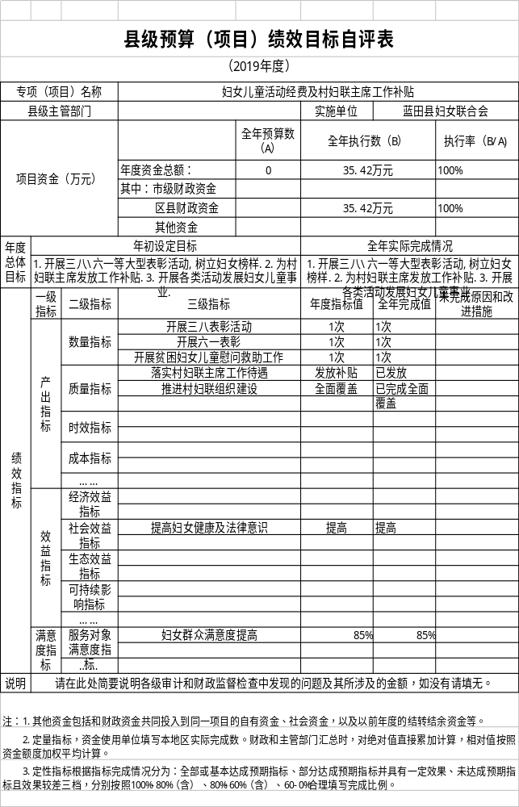

部门整体支出绩效自评表
（2019年度）
填报单位:蓝田县妇女联合会 |  |  |  |  | 自评得分：95
（一）简要概述部门职能与职责。 |  |  |  |  | 负责全县妇女儿童工作。
（二）简要概述部门支出情况，按活动内容分类。 |  |  |  |  | 2019年度支出合计89.68万元，其中：其中：基本支出54.44万元，占60.70%。，项目支出35.24万元，占39.30%。经营性支出0万元。
（三）简要概述当重点工作。 |  |  |  |  | 一是引领妇女树立“四自”精神，巾帼建功。二是做好困境妇女儿童的关心关爱工作。三是做好妇女儿童维权工作。四是树立妇女模范带头榜样。
一级  指标 | 二级  指标 | 三级指标 | 分值 | 指标说明 | 评分标准 |  | 指标值计算公式和数据获取方式 |  | 年初目标值 |  | 实际完成值 |  | 得分 |  | 未完成原因分析与改进措施 |  | 绩效指标分析与建议
投入 | 预算执行（25分） | 预算  完成率  （10分） | 10 | 预算完成率=（预算完成数/预算数）×100%，用以反映和考核部门（单位）预算完成程度。  预算完成数：部门（单位）本年度实际完成的预算数。  预算数：财政部门批复的本年度部门（单位）预算数。 | 预算完成率＝100%的，得10分。  预算完成率≥95%的，得9分。  预算完成率在90%（含）和95%之间，得8分。  预算完成率在85%（含）和90%之间，得7分。  预算完成率在80%（含）和85%之间，得6分。  预算完成率在70%（含）和80%之间，得4分。  预算完成率＜70%的，得0分。 |  | 2019年决算取数。预算完成率=（财政拨款支出/财政拨款收入）*100% |  | 100% |  | 100% |  | 10 |  | 已完成
投入 | 预算执行（25分） | 预算调整率  （5分） | 5 | 预算调整率=（预算调整数/预算数）×100%，用以反映和考核部门（单位）预算的调整程度。  预算调整数：部门（单位）在本年度内涉及预算的追加、追减或结构调整的资金总和（因落实国家政策、发生不可抗力、上级部门或本级党委政府临时交办而产生的调整除外）。  预算包括一般公共预算与政府性基金预算。 | 预算调整率绝对值≤5%，得5分。  预算调整率绝对值＞5%的，每增加0.1个百分点扣0.1分，扣完为止。 |  | 2019年决算取数。预算调整率=（预算调整数/预算数）×100% |  | ≤5% |  | 29% |  | 0 |  | 加强年初预算管理，提高财政预算精确度。 |  | 预算调整主要为项目预算追加，建议年初增加部门项目预算。
一级  指标 | 二级  指标 | 三级指标 | 分值 | 指标说明 | 评分标准 |  | 指标值计算公式和数据获取方式 |  | 年初目标值 |  | 实际完成值 |  | 得分 |  | 未完成原因分析与改进措施 |  | 绩效指标分析与建议
投入 | 预算执行（25分） | 支出进度率  （5分） | 5 | 支出进度率=（实际支出/支出预算）×100%，用以反映和考核部门（单位）预算执行的及时性和均衡性程度。  半年支出进度＝部门上半年实际支出/（上年结余结转+本年部门预算安排+上半年执行中追加追减）*100%。  前三季度支出进度＝部门前三季度实际支出/（上年结余结转+本年部门预算安排+前三季度执行中追加追减）*100%。 | 半年进度：进度率≥45%，得2分；进度率在40%（含）和45%之间，得1分；进度率＜40%，得0分。  前三季度进度：进度率≥75%，得3分；进度率在60%（含）和75%之间，得2分；进度率＜60%，得0分。 |  | 国库集中支付系统。支出进度率=（实际支出/支出预算）×100% |  | 半年支出进度≥50%，第三季度支出进度≥50%。 |  | 半年支出进度≥50%，第三季度支出进度≥50%。 |  | 5 |  | 已完成
投入 | 预算执行（25分） | 预算编制准确率（5分） | 5 | 部门预算中除财政拨款外的其他收入预算与决算差异率。  预算编制准确率＝其他收入决算数/其他收入预算数×100%-100%。 | 预算编制准确率≤20%，得5分。  预算编制准确率在20%和40%（含）之间，得3分。  预算编制准确率＞40%，得0分。 |  | 2019年初预算和决算数。预算编制准确率≤20% |  | 预算编制准确率≤20% |  | 预算编制准确率≤20% |  | 5 |  | 已完成
过程 | 预算管理（15分） | “三公”经费控制率  （5分） | 5 | “三公”经费控制率=（“三公”经费实际支出数/“三公”经费预算安排数）×100%，用以反映和考核部门（单位）对“三公”经费的实际控制程度。 | “三公”经费控制率 ≤100%，得5分，每增加0.1个百分点扣0.5分，扣完为止。 |  | 2019年预算和决算数。“三公”经费“控制率=（“三公”经费实际支出数/“三公”经费预算安排数）×100% |  | “三公”经费控制率≤100% |  | 100% |  | 5 |  | 已完成
过程 | 预算管理（15分） | 资产管理规范性  （5分） | 5 | 部门（单位）资产管理是否规范，用以反映和考核部门（单位）资产管理情况。  1.新增资产配置按预算执行。  2.资产有偿使用、处置按规定程序审批。  3.资产收益及时、足额上缴财政。 | 全部符合5分，有1项不符扣2分,扣完为止。 |  | 按照蓝田县财政局关于行政事业单位国有资产管理规定 |  | 资产管理严格按照规定执行 |  | 资产管理严格按照规定执行 |  | 5 |  | 已完成 |  | 加快资产购置和处置审批，提高资产管理效率。
一级  指标 | 二级  指标 | 三级指标 | 分值 | 指标说明 | 评分标准 |  | 指标值计算公式和数据获取方式 |  | 年初目标值 |  | 实际完成值 |  | 得分 |  | 未完成原因分析与改进措施 |  | 绩效指标分析与建议
过程 | 预算管理（15分） | 资金使用合规性  （5分） | 5 | 部门（单位）使用预算资金是否符合相关的预算财务管理制度的规定，用以反映和考核部门（单位）预算资金的规范运行情况。  1.符合国家财经法规和财务管理制度规定以及有关专项资金管理办法的规定；  2.资金的拨付有完整的审批程序和手续；  3.重大项目开支经过评估论证；  4.符合部门预算批复的用途；  5.不存在截留、挤占、挪用、虚列支出等情况。 | 全部符合5分,有1项不符扣2分。 |  | 根据本年度资产实际情况分析 |  | 资金使用严格按照相关法律法规执行 |  | 资金使用严格按照相关法律法规执行 |  | 5 |  | 已完成 |  | 预算资金.符合国家财经法规和财务管理制度规定以及有关专项资金管理办法的规定；资金的拨付有完整的审批程序和手续；.重大项目开支经过评估论证；符合部门预算批复的用途；不存在截留、挤占、挪用、虚列支出等情况。
效果 | 履职尽责（60分） | 项目产出  （40分） | 40 |  | 1.若为定性指标，根据“三档”原则分别按照指标分值的100-80%（含）、80-50%（含）、50-10%来记分；  2.若为定量指标，完成值达到指标值，记满分；未达到指标值，按完成比率计分，正向指标（即指标值为≥*）得分＝实际完成值/年初目标值*该指标分值，反向指标（即指标值为≤*）得分＝年初目标值/实际完成值*该指标分值。 |  | 2019年决算数并与年初预算目标绩效表对比 |  | 定性指标部分完成,定量指标全部完成。 |  | 定性指标部分完成，定量指标全部完成。 |  | 40 |  | 已完成 |  | 我单位绩效目标自评表含定量指标和定性指标。本年度数量指标、时效指标、成本指标、效益指标完成情况良好。
效果 | 履职尽责（60分） | 项目效益  （20分） | 20 |  |  |  | 根据工作实际与年初预算目标绩效表对比 |  | 定性指标全部完成。 |  | 定性指标全部完成。 |  | 20 |  | 已完成 |  | 我单位绩效目标自评表含定量指标和定性指标。本年度数量指标、时效指标、成本指标、效益指标完成情况良好。
合计 |  |  |  |  |  |  |  |  |  |  |  |  | 95
备注：
1.“项目产出”和“项目效果”直接细化成部门年初绩效目标中的指标，并根据重要程度赋权。
2.“绩效指标分析”是指参考历史数据、行业标准及绩效目标实际完成情况等相关资料，从“是否与项目密切相关，指标值是否可获取，指标值设置是否合理”等角度，从产出和效果类指标中找出需要改进的指标，并逐项提出次年的编制意见和建议。

十一、其他重要事项说明
（一）机关运行经费支出情况说明。
2019年度机关运行经费预算为5.44万元，支出决算为5.29万元，完成预算的97.24%。
（二）政府采购支出情况说明。
本部门2019年度无政府采购预算，无政府采购决算支出。
（三）国有资产占用及购置情况说明。
截至2019年末，本部门机关共有车辆0辆；公车保有量为0辆；单价50万元以上的通用设备0台（套）；单价100万元以上的专用设备0台（套）。2019年当年购置车辆0辆；购置单价50万元以上的通用设备0台（套）；购置单价100万元以上的专用设备0台（套）。

- 专业名词解释

1.基本支出：指为保障机构正常运转、完成日常工作任务而发生的各项支出。
2.项目支出：指单位为完成特定的行政工作任务或事业发展目标所发生的各项支出。
3.“三公”经费：指部门使用一般公共预算财政拨款安排的因公出国（境）费、公务用车购置及运行费和公务接待费支出。
4.财政拨款收入：指本级财政当年拨付的资金。
5.调整预算数：填列经调整后的全年预算数，包括年初预算数和预算调增调减数，即：调整预算数＝年初预算数＋预算调增数－预算调减数。

